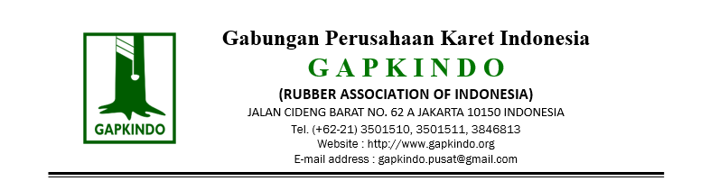

Jakarta, 08 Juni 2026
No. | : | 143/SP/INT/VI/2026
Lampiran | : | -
Perihal | : | Pemberhentian PT Karya Sejati  dari Keanggotaan GAPKINDO

Kepada Yth.
Pimpinan PT Karya Sejati
Jl. Veteran Komplek Ruko A. Yani 1 No. 90 - 91
Banjarmasin 70237
Kalimantan Selatan

Dengan hormat,
Memperhatikan surat GAPKINDO Cabang Kalimantan Selatan, Tengah, Timur No. 085/G-KSTT/VI/2026 tanggal 20 April 2026, perihal Usulan Pemberhentian Tetap PT Karya Sejati, maka sesuai ketentuan Anggaran Dasar Pasal 14 ayat (5) huruf d, dan Anggaran Rumah Tangga Pasal 5 ayat (6) huruf b angka 1, Badan Pengurus GAPKINDO terhitung mulai tanggal 3 Juni 2026 memberhentikan secara tetap dari Keanggotaan GAPKINDO:
Nama | : PT. Karya Sejati
No. Anggota | : 151/PST/82
Cabang | : Kalimantan Selatan, Tengah, Timur
Bergabung sejak | : Mei 1982
Demikian kami sampaikan, atas perhatian dan kerja sama yang baik selama ini diucapkan terima kasih.

Hormat kami,

BADAN PENGURUS

Alex Kurniawan Edy  Ketua Umum |  | Timmie Melvin  Sekretaris Umum

Tembusan Yth.
- Pengurus Cabang Kalimantan Selatan, Tengah, Timur

